Proyecto No. 2 - Sistema de recomendaciones



Xavier Cifuentes Pérez 13316

Pablo de León Rodas 13227

Ana Fernanda Solares 13125

Jose Rosales 12576

Julio Isaac Rodriguez 14298

Julian Estuardo Escobedo 14684

Facultad de Ingeniería

Algoritmos y estructura de datos

Universidad del Valle de Guatemala

El crecimiento del internet ha sido altamente acelerado en los últimos años, hay grandes cantidades de datos de casi sobre cualquier tema, lo que hace de internet la fuente más completa de información. Sin embargo, hay más cantidad de artículos, libros, películas, vídeos, entre otras cosas, que las personas pueden manejar efectivamente, lo cual produce una sobrecarga de información hacia los usuarios finales. Los sistemas de recomendación tratan de ser la solución en cuanto a la recuperación de información se trata, ya que se encargan de recomendar o sugerir a los usuarios productos concretos basándose en sus preferencias.

**Recommendation Engines**

Uno de los algoritmos de recomendación más popular es el que utilizan en aplicaciones de recomendaciones (ej:tinder). Es el método de collaborative filtering o filtración colaborativa.

**Filtración colaborativa:** es el proceso de filtrar la información o patrones, utilizando técnicas que involucren una colaboración entre múltiples agentes, puntos de vista, fuentes de información, etc.

Basado en el ejemplo de tinder. Como usuario después de expresar su interés por algunas personas a las que le gustaría salir, un sistema de filtrado colaborativo podría empezar a sugerir posibles coincidencias. Su sabor comenzará a coincidir con el gusto de los usuarios A, B y C. El sistema de recomendaciones lo utilizará para ofrecerle fechas potenciales. Las fechas sugeridas serán prioritarias para las personas que A, B y C han querido y que aún no han visto.  
  
Esto funciona como si A, B y C estuvieran navegando por el sitio para encontrar fechas potenciales que te gustaría. Su "trabajo" le ahorra la clasificación a través de miles de personas irrelevantes. Lo que hace que este enfoque sea tan poderoso es que da una realidad concreta y personal a la expresión "la sabiduría de las multitudes". Como individuo usted puede beneficiarse de la recomendación que se basan en la gente que usted no sabe y sus preferencias. El filtrado colaborativo es una forma de proporcionar ideas concretas basadas en grandes conjuntos de datos.

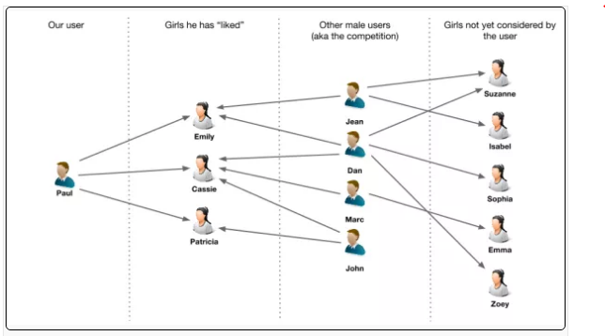

**Horting:** Es una técnica basada en grafos en la cual los nodos son los usuarios y las aristas entre nodos son indicadores de los grados de similitud entre dos usuarios. Las predicciones se producen al recorrer el grafo entre nodos cercanos y combinando las opiniones entre usuario cercanos. Esta técnica difiere de los algoritmos de vecindad más cercana, en la forma como el grafo puede ser recorrido por otros usuarios que no han valorado los ítems, luego esta técnica explora las relaciones transitivas que los algoritmos de vecindad más cercana no tienen en cuenta.

**Encasillamiento:** Es una técnica diseñada para realizar una clasificación asignando patrones a grupos de tal forma que cada grupo sea homogéneo y distinto de los demás. Los algoritmos de encasillamiento usualmente producen menos recomendaciones personales que otros métodos y en algunos casos las casillas formadas tienen peor precisión que los algoritmos de vecindad cercana, sin embargo una vez la casilla está bien conformada el desempeño puede ser bueno si el número de grupos a analizar es pequeño

**Design Thinking**

El Desing thinking se realizó a 50 personas aproximadamente donde se llega a la conclusión que las personas lo que más buscan en internet son películas, música y redes sociales, pero hoy en día existen varias páginas de recomendaciones de peliculas y musica por lo tanto decidimos hacer nuestro proyecto de ventas o alquiler de casas o apartamentos. Donde realizamos preguntas relacionadas con el tema donde la mayoría de personas busca en internet la venta de propiedades donde también se existiera una página de recomendaciones la utilizarían por lo tanto nuestro proyecto tiene un fin en la sociedad.

También pudimos observar que las personas creen necesarias las recomendaciones que aparecen en las paginas ya q los llevan a otras opciones sobre los contenidos que buscan, sin embargo la mayoría no siempre las utilizan o simplemente no le toman atención.

Por lo tanto la encuesta nos muestra diferentes problemas tales como que las personas no le ponen atención a las recomendaciones que se muestran y lo que más se busca es música y películas por lo tanto para resolver el problema se realizará de una manera discreta y creativa las recomendaciones para que no moleste a la persona y pueda llamar la atención para que la vean. También se realizará la página de recomendaciones para una compra o alquiler de casas o departamentos así mismo teniendo todos los puntos de interés.

1. ¿Qué haces en tu tiempo libre?

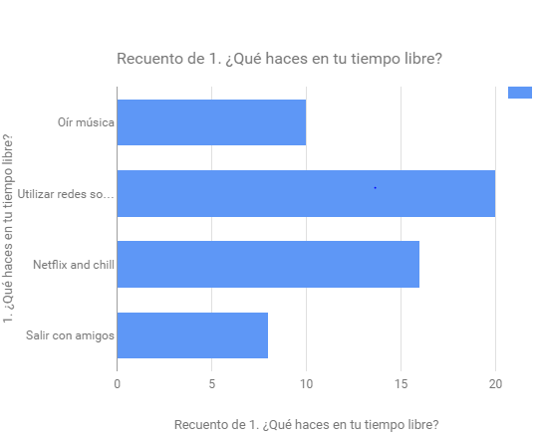

1. ¿Busca frecuentemente en Internet?

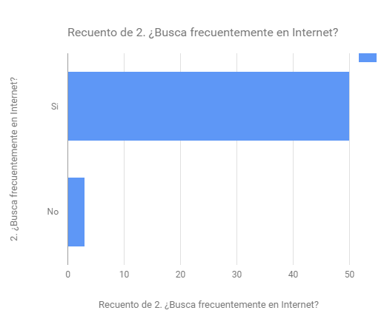

1. ¿Qué es lo que usted busca más en Internet?

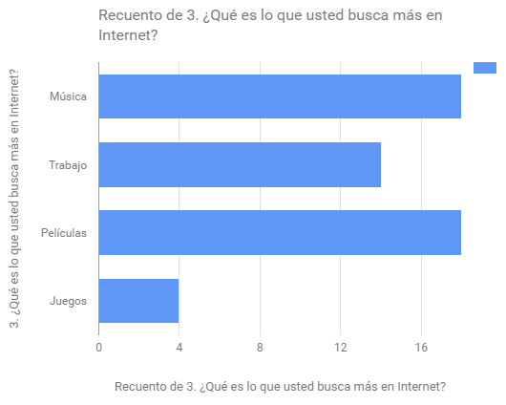

1. ¿Durante qué momento del día utiliza más Internet?

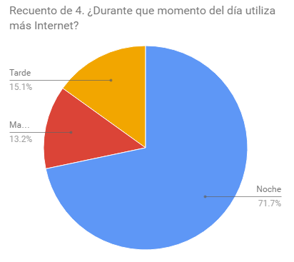

1. ¿Sabe qué es un sistema de recomendación?

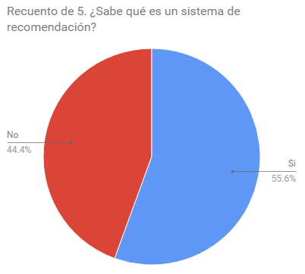

1. ¿Cree que es necesario que las páginas como Netflix, Spotify, Pelispedia, etc hagan recomendaciones cuando termine de utilizarlas?

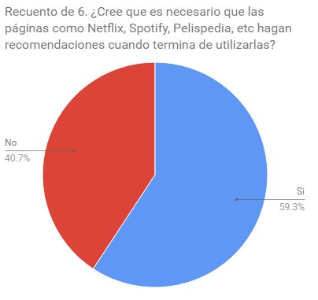

1. ¿Le hace caso a las recomendaciones que hacen las páginas tales como Netflix, Spotify, Deezer, etc?

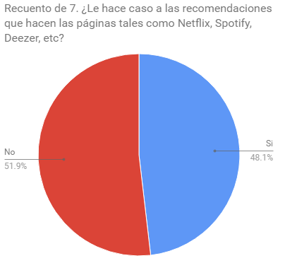

1. ¿Donde busca para comprar/alquilar una casa/apartamento?

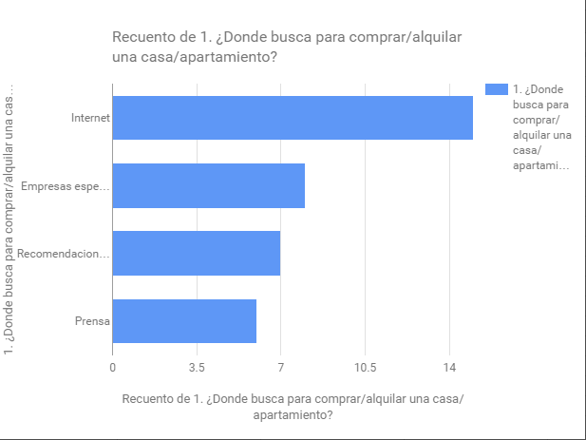

1. ¿Si se realizara una página de Internet para encontrar casa/apartamento para alquilar/comprar lo utilizaría?

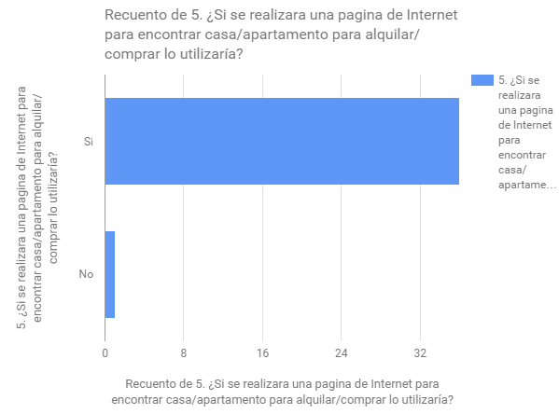

1. ¿Qué es lo primero que mira al comprar/alquilar una casa/apartamento?

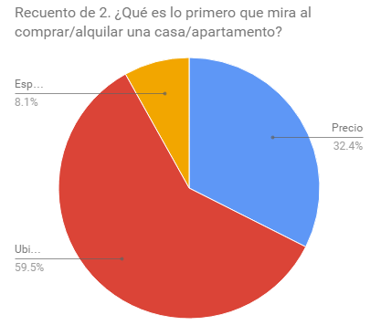

1. ¿Tiene un mayor interés en alquilar/comprar casa o apartamento solo para usted o para familia?

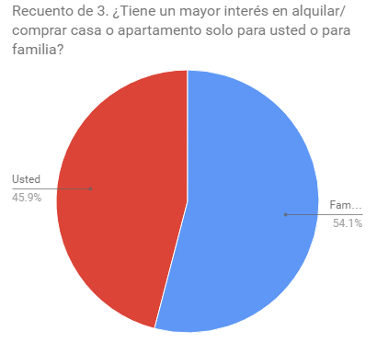

1. ¿Qué sectores son de mayor interés?

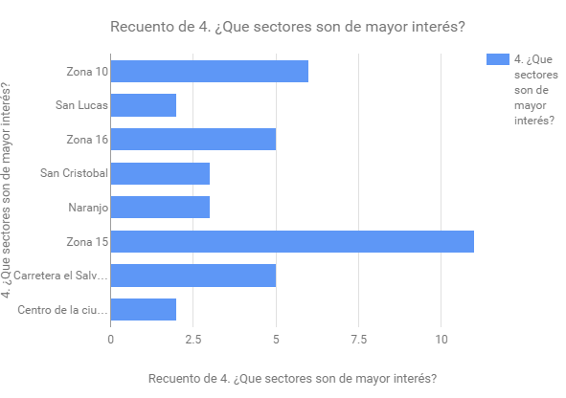

**Prototipos de baja fidelidad**

Al realizarlo con diferentes personas de la universidad el resumen de los comentarios fueron que la aplicación puede utilizarse de forma facil y rapida ya que muestra con claridad cada uno de los pasos a seguir en el procedimiento, además permite tener variedad de opciones para elegir y lograr obtener lo que se busca, sobre todo que se tiene el orden de menor a mayor a la hora de escoger la opción de precios y así en cada una de las opciones.

1. Sección de carga de usuario, esta es la parte donde el usuario podrá cargar su perfil personalizado. Este contendra la informacion del usuario, para que de esta manera la página pueda brindarle opciones más accesibles, que se adapten a las necesidades de dicho usuario.



1. En este ejemplo se escogerá “alquilar” pero en cualquiera de las opciones sale las mismas opciones lo que cambia es que solo estarán los apartamentos escogidas anteriormente. Aquí se tiene otras opciones de interés.

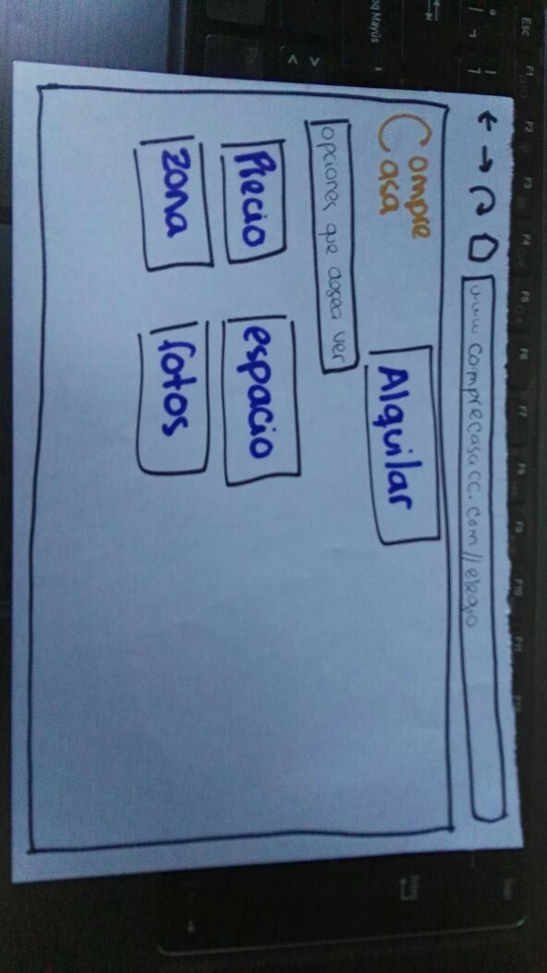

1. Esta será la ventana de opciones a elegir que se desplegaran segun las necesidades y características ingresadas por el usuario sobre el tipo de apartamento que este busca, sector y comodidades.

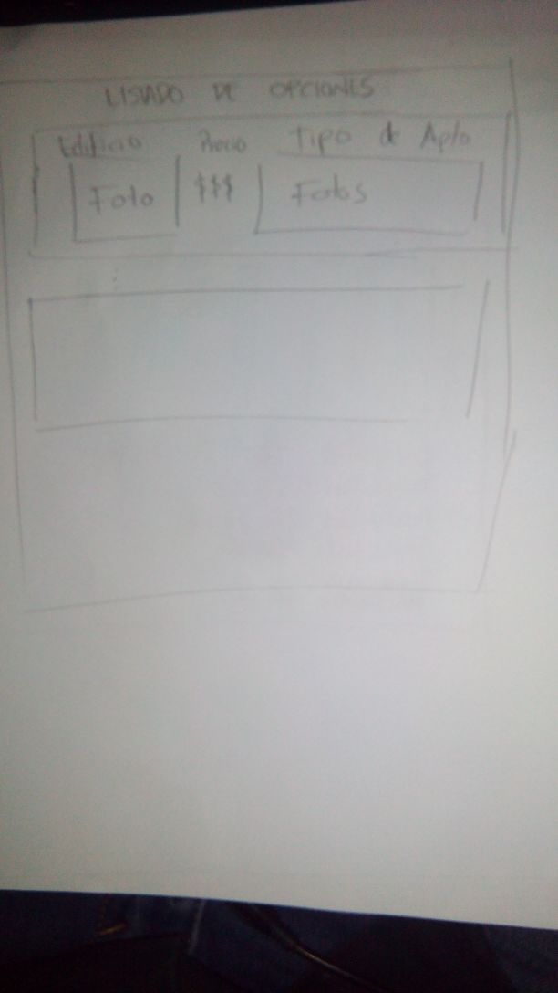

1. Si dentro del listado de opciones desplegado anteriormente hay algún apartamento que es del gusto o le llama la atención al usuario, este puede abrir la sección de dicho apartamento y poder visualizar ciertas características, como el edificio, fotos del interior y una tabla como un listado de facilidades y el puntaje que este presenta en cada una del listado.

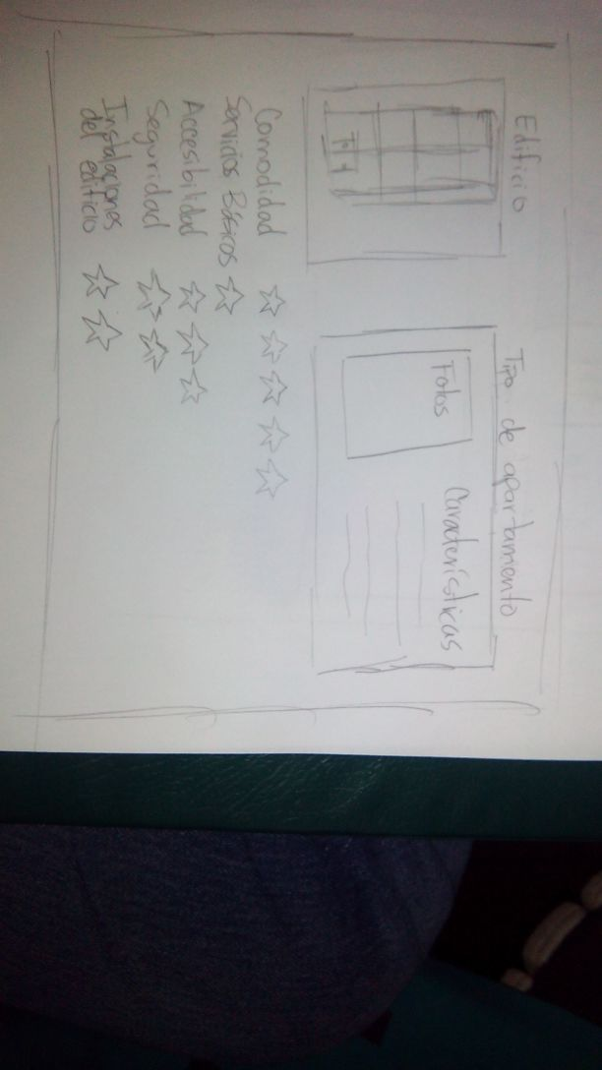

1. Si oprime la opción de contacto aparecerá una pestaña donde tendrá todos los datos de la casa/apartamento. Donde tendrá la opción de ver para ir a la siguiente pestaña.

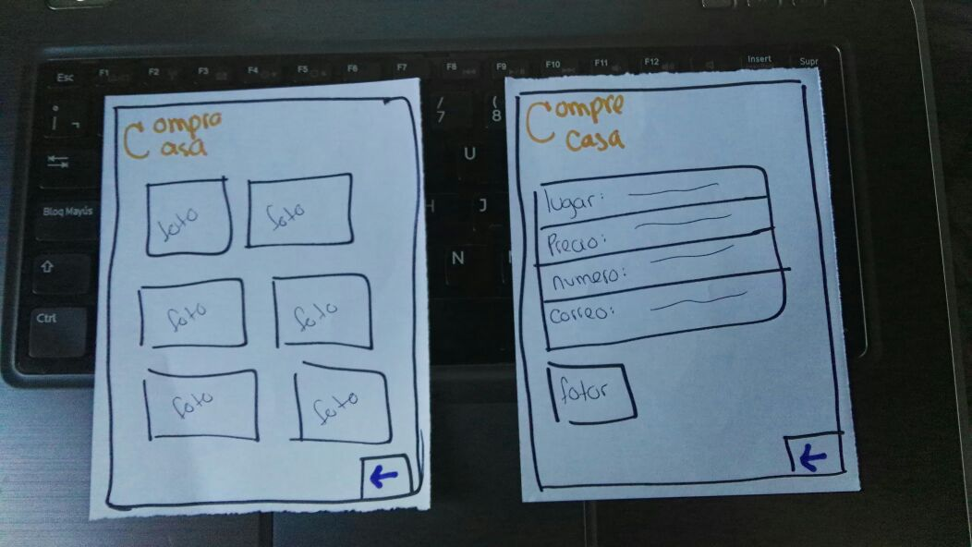

**Algoritmo**

* Seleccionamos el objeto que queremos recomendar a nuestro usuario.
* Se determina un patrón: los objetos que les gusta a las personas, que les ha gustado los objetos que nuestro usuario le agrada.
* Se filtran los resultados para así devolver coincidencias que el usuario no ha cumplido.
* Se sigue la pista del número de caminos que conducen a cada partido.
* Se devuelve un resultado clasificado de acuerdo al número de rutas.

**Base de Datos**

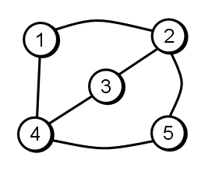

La base de datos primaria consistirá en un listado de apartamentos obtenidos de sitios de inmobiliaria en la región guatemalteca. Los grafos se realizarán en base a ratings personales que los usuarios le otorgan a cada uno de los apartamentos para que estos suban o bajen de categoría respecto a otros apartamentos, en caso de que un usuario tenga necesidades similares a otros usuarios y este pueda visualizar un listado actualizado y realizado más a la medida de las necesidades ingresadas previamente.

**Bibliografía**

* <http://www.sidar.org/recur/desdi/traduc/es/visitable/tecnicas/Low.htm>
* Aggarwal, Ch. C., Wolf, J. L., Wu, K-L., and Yu, P. S. Horting hatches an egg: A new graph-theoretic approach to collaborative filtering. In Knowledge Discovery and Data Mining, 1999. pp. 201-212.
* Ungar, l., Foster, D. Clustering Methods for Collaborative Filtering (1998). Proceedings of the Workshop on Recommendation Systems.
* Heckerman, D., Chickering, D., Meek, C., Rounthwaite, R., Kadie, C. Dependency Networks for Density Estimation, Collaborative Filtering, and Data Visualization. Journal of Machine Learning Research. 1:49-75, 2000